Лекция 11

Тепловой режим работы конвертера

1. Кислородно-конвертерный процесс

Кислородный конвертор представляет собой кувшинообразный сосуд, выложенный изнутри огнеупорным кирпичом, обшитый снаружи стальным листом и способный наклоняться с помощью поворотного механизма (рисунок 16). Грушевидная форма конвертера обеспечивает лучшие условия для ввода в полость конвертера кислородной фурмы, отвода газов, заливки чугуна и завалки лома и шлакообразующих материалов. Кожух конвертера выполняют сварным из стальных листов толщиной от 20 до 100 мм. В центральной части конвертера крепят цапфы, соединяющиеся с устройством для наклона. Механизм поворота конвертера состоит из системы передач, связывающих цапфы с приводом. Конвертер может поворачиваться вокруг горизонтально оси на 360 ^{о} со скоростью от 0,01 до 2 об/мин. Для больше грузных конвертеров емкостью от 200 т применяют двухсторонний привод, например, четыре двигателя по два на каждую цапфу.

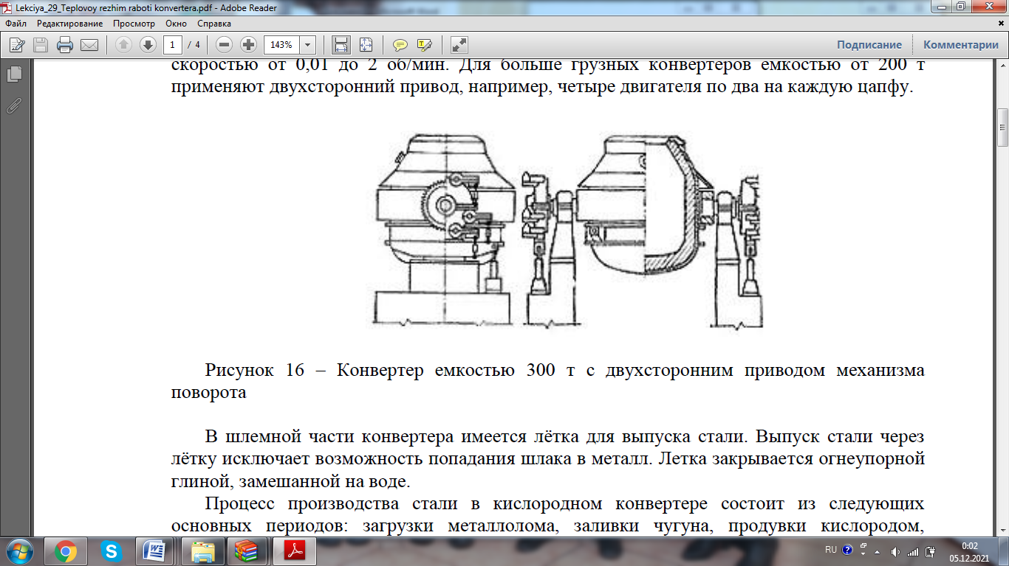

Рисунок 16 – Конвертер емкостью 300 т с двухсторонним приводом механизма поворота
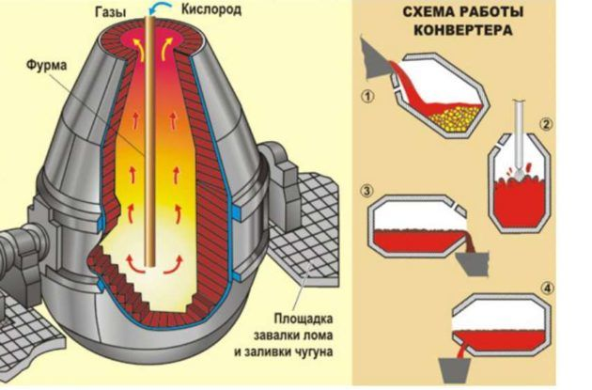

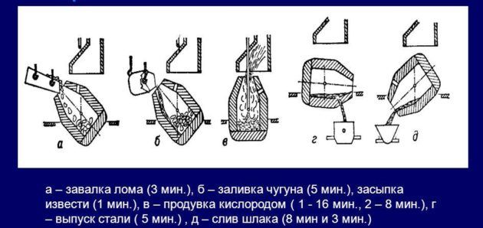

В шлемной части конвертера имеется лётка для выпуска стали. Выпуск стали через лётку исключает возможность попадания шлака в металл. Летка закрывается огнеупорной глиной, замешанной на воде.
Процесс производства стали в кислородном конвертере состоит из следующих основных периодов: загрузки металлолома, заливки чугуна, продувки кислородом, загрузки шлакообразующих, слива стали и шлака.
Загрузка конвертера начинается с завалки стального лома. Лом загружают в наклоненный конвертер через горловину при помощи завалочных машин лоткового типа. Затем с помощью заливочных кранов заливают жидкий чугун, конвертер устанавливают в вертикальное положение, вводят фурму и включают подачу кислорода с чистотой не менее 99,5 % О₂. Одновременно с началом продувки загружают первую порцию шлакообразующих и железной руды (от 40 до 60 % от общего количества). Остальную часть сыпучих материалов подают в конвертер в процессе продувки одной или несколькими порциями.
Шлак из конвертера сливают через горловину в шлаковый ковш, установленный на шлаковозе под конвертером.
Течение кислородно-конвертерного процесса обусловливается температурным режимом и регулируется изменением количества дутья и введением в конвертер охладителей – металлолома, железной руды, известняка. Температура металла при выпуске из конвертера около 1600 ^{о}С. Во время продувки чугуна в конвертере образуется значительное количество отходящих газов. Для использование тепла отходящих газов и отчистки их от пыли за каждым конвертером оборудованы котел-утилизатор и установка для очистки газов.
Управление конвертерным процессом осуществляется с помощью современных мощных компьютеров, в которые вводится информации об исходных материалах (состав и количество чугуна, лома, извести), а также о показателях процесса (количество и состав кислорода, отходящих газов, температура и т. п.).

